《机器学习基础》实验报告

年级、专业、班级 |  | 计算机科学与技术2023级卓越01班 |  |  | 姓名 | 莫然
实验题目 | 对数几率回归算法实践
实验时间 | 2025年4月11日 |  | 实验地点 | DS3304
实验成绩 |  |  | 实验性质 | □验证性 ☑设计性 □综合性
教师评价：
□算法/实验过程正确； □源程序/实验内容提交 □程序结构/实验步骤合理；
□实验结果正确； □语法、语义正确； □报告规范；
其他：
评价教师签名：
一、实验目的
掌握线性模型、对率回归算法原理。
二、实验项目内容
1.理解对率回归算法原理。
2.编程实现对数几率回归算法。
3.将算法应用于西瓜数据集、鸢尾花数据集或其它数据集分类问题。

三、实验过程或算法（源程序）

算法描述：
对数几率回归模型是一种二分类模型，由条件概率P(y|x)表示，随机变量x表示样本的属性向量，向量的每个元素描述一个样本对应的属性，y对应取值为0或1，表示样本的分类标签。y=0表示为负类，y=1表示为正类。
对于每个输入的样本属性向量X,做一个映射得到线性回归模型：
Z = W*X +b
W,b是参数由训练得到
Z 是预测值
Logistic模型输出是一个二分类的标签
所以用对数几率函数将Z映射到{0,1}

对数几率函数为：
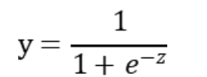
也称sigmoid函数。
经过变换，上述式子可以变化为
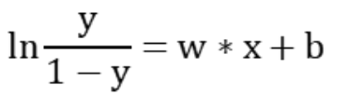
y 是分为正类的概率，1-y是分为负类的概率。
模型参数学习：
定义损失函数：
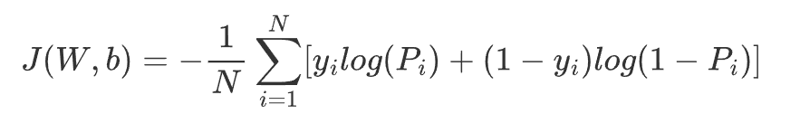
其中，Pi表示第i个样本属于正类的概率,yi表示样本实际分类标签

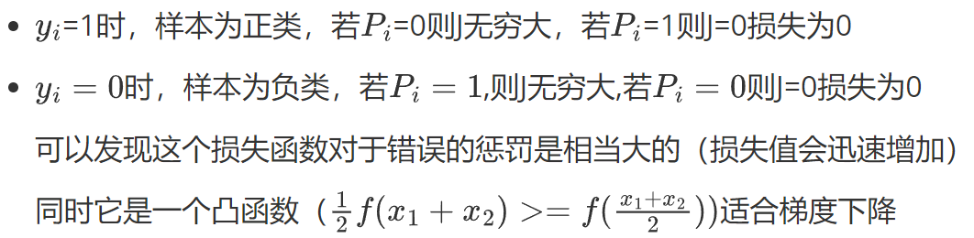
利用牛顿法/梯度下降法可以迭代求解，求得最小化损失函数的参数值。

多分类问题：
对于多分类问题可以采用OvO或者OVR策略将二分类推广到多分类
OvO 拆分策略：需要将样本集按标签类别进行分类，然后将 k 个
类别两两组合，训练出 k(k-1)/2 个二分类器。将测试集样本传入这 k(k-1)/2 个二分类器进行预测，得到 k(k-1)/2 个分类预测标签，选取出现次数最多的分类预测标签作为最终的分类标签。
OvR 拆分策：需要将样本集按标签类别进行分类，每次选取 1
个类作为正类，其余 k-1 个类别作为负类，训练出 k 个二分类器。将测试 集样本传入这 k 个二分类器进行预测，得到 k 个分类预测标签。因为预测 结果的负类中包含了不止一个分类，因此需要将其剔除。因此选取出现次数最多的正分类预测标签作为最终的分类标签。

西瓜数据集：
import numpy as np
import pandas as pd
from matplotlib import pyplot as plt
from sklearn.metrics import confusion_matrix, classification_report
import seaborn as sns

#导入数据，处理数据
data = pd.read_csv('./data/3.0.csv', encoding='utf-8')
#数据有字符属性值，这里使用one_hot 编码
categorical_columns = ['色泽', '根蒂', '敲声', '纹理', '脐部', '触感']
data = pd.get_dummies(data, columns=categorical_columns)
#目标变量编码
data['好瓜'] = data['好瓜'].map({'是': 1, '否': 0})
#选择特征和目标变量
X = data.drop(columns=['好瓜', '编号']).values
y = data['好瓜'].values
# 强制转换数据类型为数值类型
X = X.astype(np.float64)
# 用均值填充 NaN 值
col_mean = np.nanmean(X, axis=0)
inds = np.where(np.isnan(X))
X[inds] = np.take(col_mean, inds[1])
#数据标准化,按照列进行
X = (X - X.mean(axis=0)) / X.std(axis=0)
#添加偏置项
one_columns = np.ones((X.shape[0], 1))
X = np.hstack((one_columns, X))

#定义sigmod函数
def sigmoid(z):
p = 1 / (1 + np.exp(-z))
return p

#定义交叉熵损失
#X是特征矩阵m X n ,y 是标签 m x 1
def compute_loss(X, y, theta):
#计算样本个数
m = len(y)
#矩阵运算
p = sigmoid(X @ theta) # 存在一个广播机制
loss = -(y @ np.log(p) + (1 - y) @ np.log(1 - p)) / m
return loss

# 梯度下降求解实现
# loss损失函数对theta求导之后得到梯度，结果 ：1/m x X的转置 x (h -y)
def compute_gradient(X, y, theta):
m = len(y)
h = sigmoid(X @ theta)
gradient = (X.T @ (h - y)) / m
return gradient

#Logistic_Regression
#步骤1.定义theta为全0向量 2.进行epochs 次下降 每次计算梯度并更新theta 3.返回优化的theta
def logistic_regression(X, y, lr=0.1, epochs=1000):
m, n = X.shape
theta = np.zeros(n)
for _ in range(epochs):
gradient = compute_gradient(X, y, theta)
theta -= lr * gradient # 梯度下降更新参数
return theta

# 预测函数
def predict(X, theta):
return (sigmoid(X @ theta) >= 0.5).astype(int)

# 开始训练
theta = logistic_regression(X, y, lr=0.01, epochs=100000)

# 进行预测
y_pred = predict(X, theta)
print(y_pred)

#计算准确率
accuracy = np.mean(y_pred == y)
print(f"模型准确率:{accuracy:.2f}")

#让图像显示中文
plt.rcParams['font.sans-serif'] = ['SimHei']
plt.rcParams['axes.unicode_minus'] = False

# 计算混淆矩阵
conf_matrix = confusion_matrix(y, y_pred)
# 打印混淆矩阵
print("混淆矩阵：")
print(conf_matrix)
# 绘制混淆矩阵热力图
plt.figure(figsize=(8, 6))
sns.heatmap(conf_matrix, annot=True, fmt='d', cmap='Blues',
xticklabels=['坏瓜', '好瓜'], yticklabels=['坏瓜', '好瓜'])
plt.xlabel('预测类别')
plt.ylabel('真实类别')
plt.title('混淆矩阵热力图')
plt.show()

# 生成分类报告
class_report = classification_report(y, y_pred, target_names=['坏瓜', '好瓜'])
print("分类报告：")
print(class_report)

鸢尾花数据集：
import pandas as pd
import numpy as np
from sklearn.preprocessing import StandardScaler
from sklearn.model_selection import train_test_split
import itertools
from sklearn.metrics import accuracy_score, classification_report

# 读取数据
data = pd.read_csv(r"./data/iris.csv", delimiter=',', header=None)
X = data.iloc[1:, :-1]
Y = data.iloc[1:, -1]

# 花有三类
Y = Y.map({'setosa': 0, 'versicolor': 1, 'virginica': 2})

# 划分训练集和测试集
X_train, X_test, Y_train, Y_test = train_test_split(X, Y, test_size=0.2, random_state=42)

# 数据标准化
scale = StandardScaler()
X_train = scale.fit_transform(X_train)
X_test = scale.transform(X_test)

# 定义sigmoid函数
def sigmoid(z):
return 1 / (1 + np.exp(-z))

# 自定义损失函数（交叉熵损失）
def log_loss(y_true, y_pred):
epsilon = 1e-15
y_pred = np.clip(y_pred, epsilon, 1 - epsilon)
return -np.mean(y_true * np.log(y_pred) + (1 - y_true) * np.log(1 - y_pred))

# 梯度下降求解
def gradient_descent(X, y, learning_rate, num_iterations):
num_samples, num_features = X.shape
theta = np.zeros(num_features)
for _ in range(num_iterations):
z = np.dot(X, theta)
y_pred = sigmoid(z)
gradient = np.dot(X.T, (y_pred - y)) / num_samples
theta = theta - learning_rate * gradient
return theta

# 手动实现OvO策略
# 生成所有类别对
class_pairs = list(itertools.combinations(np.unique(Y_train), 2))
num_classifiers = len(class_pairs)
classifiers = []

# 训练每个二分类器
for pair in class_pairs:
# 选择当前类别对的数据
pair_indices = np.logical_or(Y_train == pair[0], Y_train == pair[1])
X_pair = X_train[pair_indices]
Y_pair = Y_train[pair_indices]
# 将类别标签转换为0和1
Y_pair_binary = (Y_pair == pair[1]).astype(int)

# 添加偏置项
X_pair = np.c_[np.ones((X_pair.shape[0], 1)), X_pair]

# 使用梯度下降求解参数
theta = gradient_descent(X_pair, Y_pair_binary, learning_rate=0.1, num_iterations=500)
classifiers.append(theta)

# 预测函数
def predict_ovo(X, classifiers, class_pairs):
num_samples = X.shape[0]
votes = np.zeros((num_samples, len(np.unique(Y))))
for i, theta in enumerate(classifiers):
pair = class_pairs[i]
X_with_bias = np.c_[np.ones((num_samples, 1)), X]
z = np.dot(X_with_bias, theta)
y_pred = sigmoid(z)
predictions = (y_pred >= 0.5).astype(int)
for j in range(num_samples):
if predictions[j] == 0:
votes[j, pair[0]] += 1
else:
votes[j, pair[1]] += 1
final_predictions = np.argmax(votes, axis=1)
return final_predictions

# 在测试集上进行预测
predictions_ovo = predict_ovo(X_test, classifiers, class_pairs)
print(predictions_ovo)
print(f"模型在测试集上的准确率: {accuracy_score(Y_test, predictions_ovo):.2f}")
# 生成分类报告
class_report = classification_report(Y_test, predictions_ovo, target_names=['setosa', 'versicolor', 'virginica'])
print("分类报告:")
print(class_report)

四、实验结果及分析

实验结果：

西瓜数据集结果

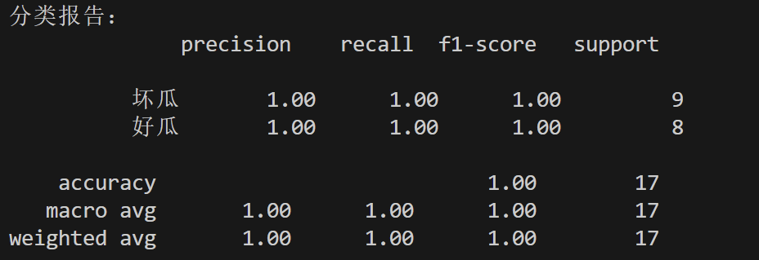
模型在该测试集上表现完美无缺，所有样本都被正确分类（坏瓜9个、好瓜8个，全对）。
精确率、召回率、F1-score 全为 1.00，说明模型对两个类别都没有偏差。

混淆矩阵：
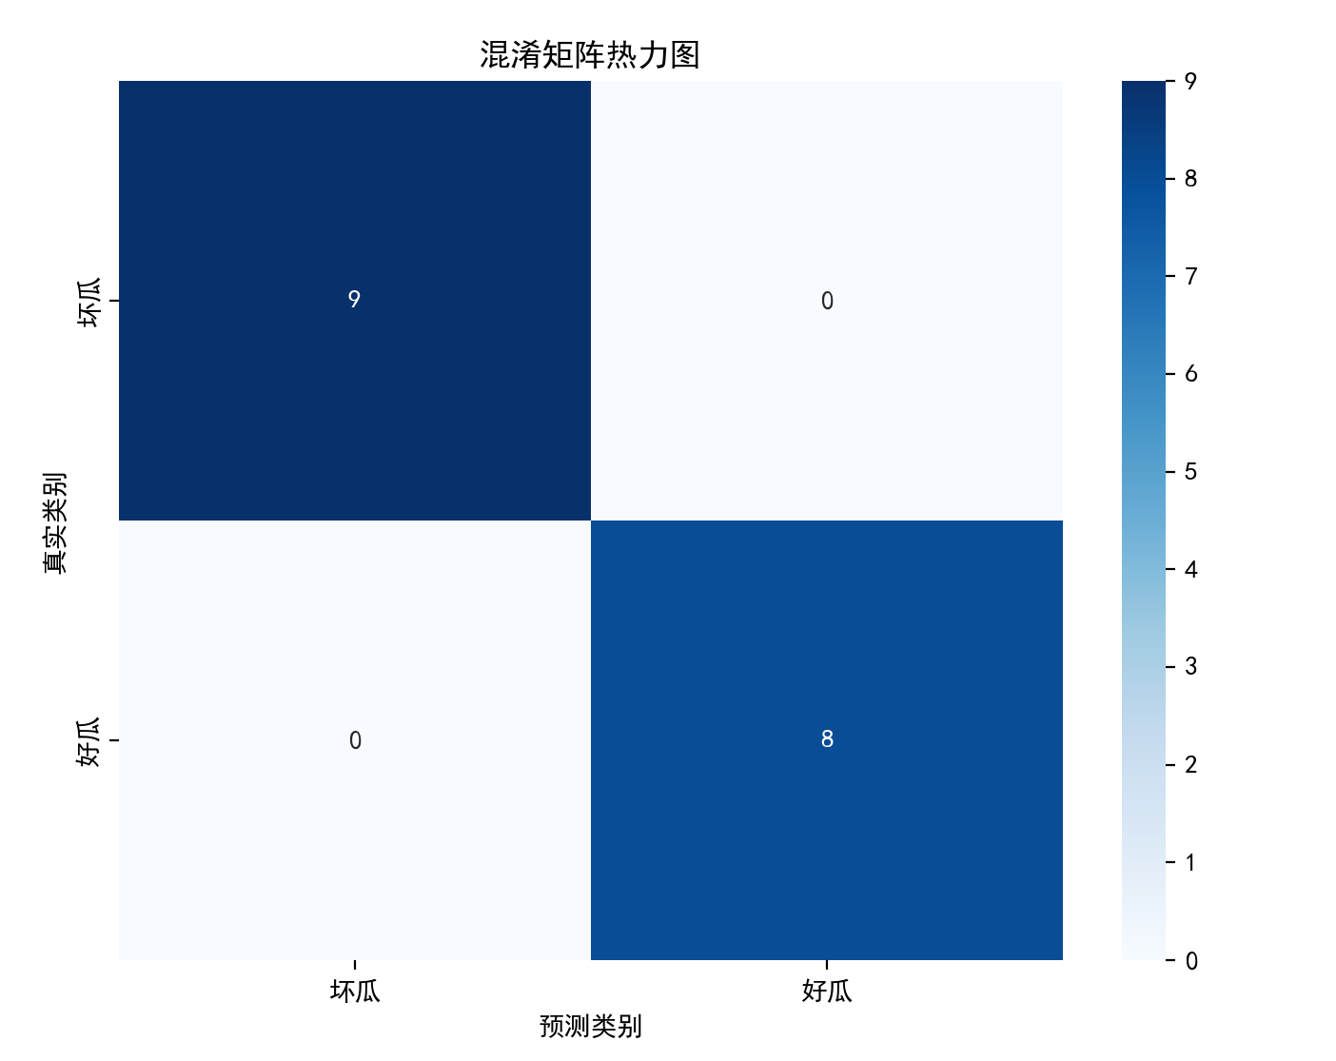

鸢尾花数据集结果：
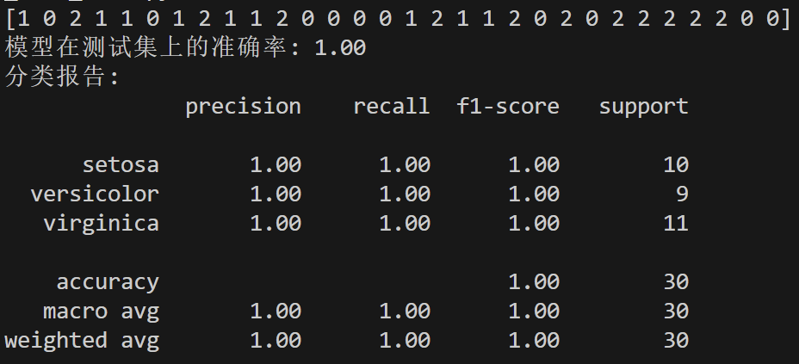

混淆矩阵：
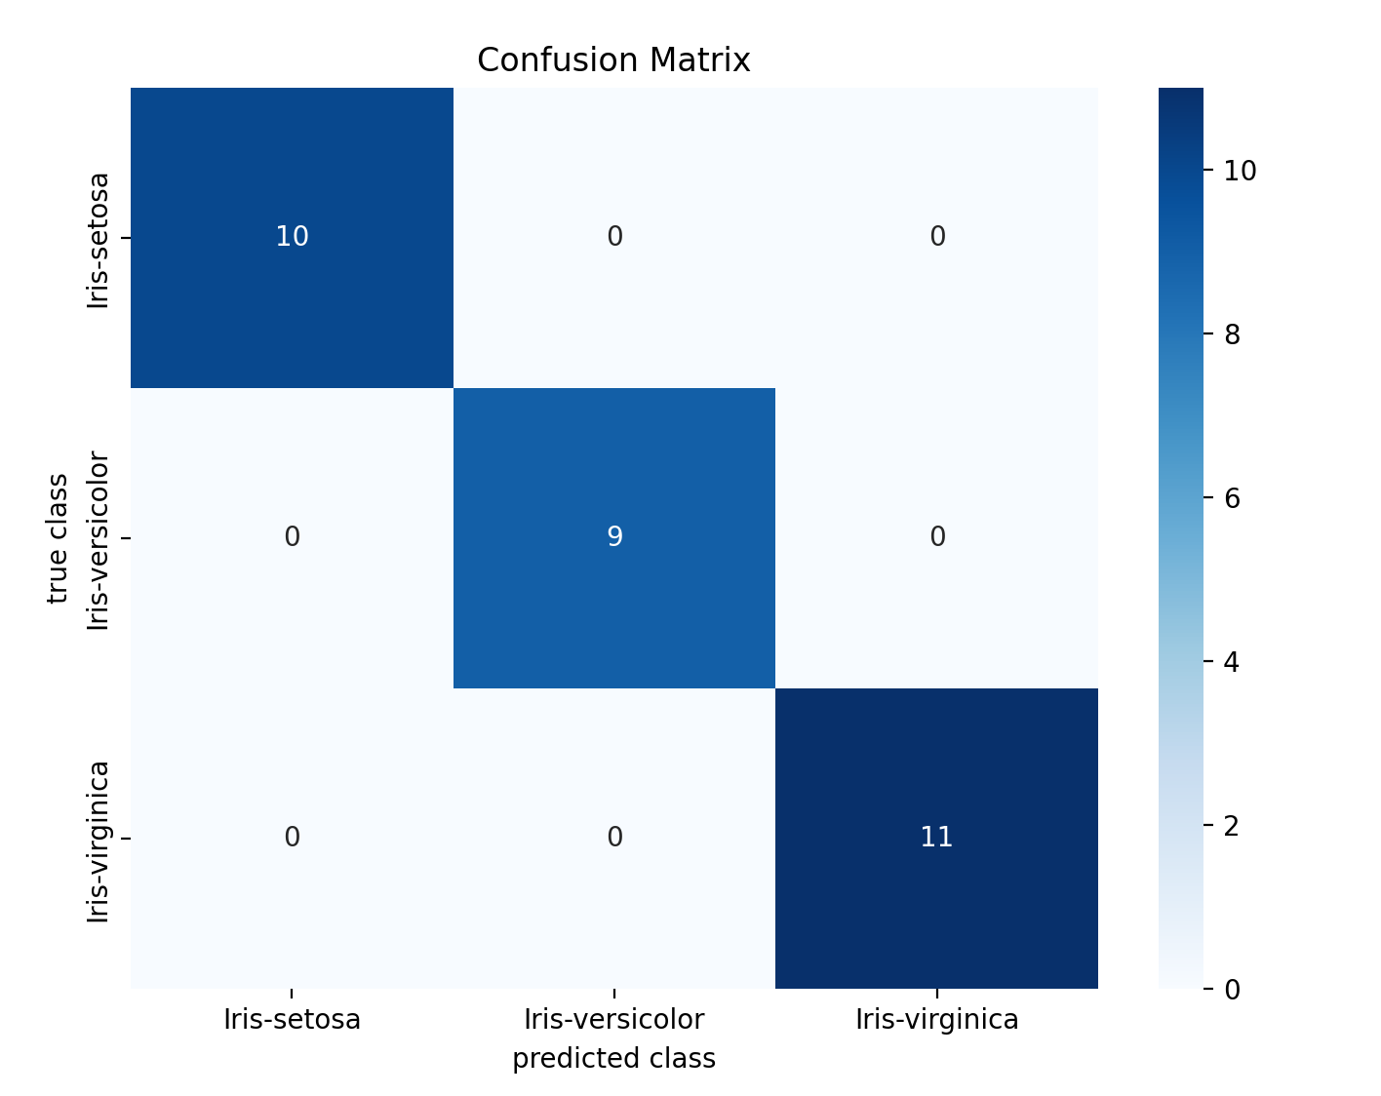

结果分析：
最终得到的测试结果达到了100%的正确率，原因分析如下：
1.非常大的迭代轮数：两个数据集均进行了10000次的迭代，可以说完全进入了过拟合状态
2.测试集与训练集重合：由于数据量较少，测试集和训练集直接用了同一个数据集，导致最后分类成功率达到了100%

